Y27
Yamaha FZ-1 2006-
Yamaha FZ-8 2010-

Montážní kit:
ID. | Popis | Cat.N | Qt
1 | Ocelová vložka | X1 | 2
2 | Šroub M10x95x1,25 | 927 | 2
3 | Vymezovací váleček d=32mm | 55 | 2

Montáž por levou a pravou stranu je totožná.
- Demontujte orig. šroub M10 z rámu motocyklu.
- Do protektoru vložte ocelovou vložku. Pod protektor umístěte váleček. Tento kit namontujte do rámu motocyklu.

Použijte lepidlo na závity během montáže. Střední pevnot.

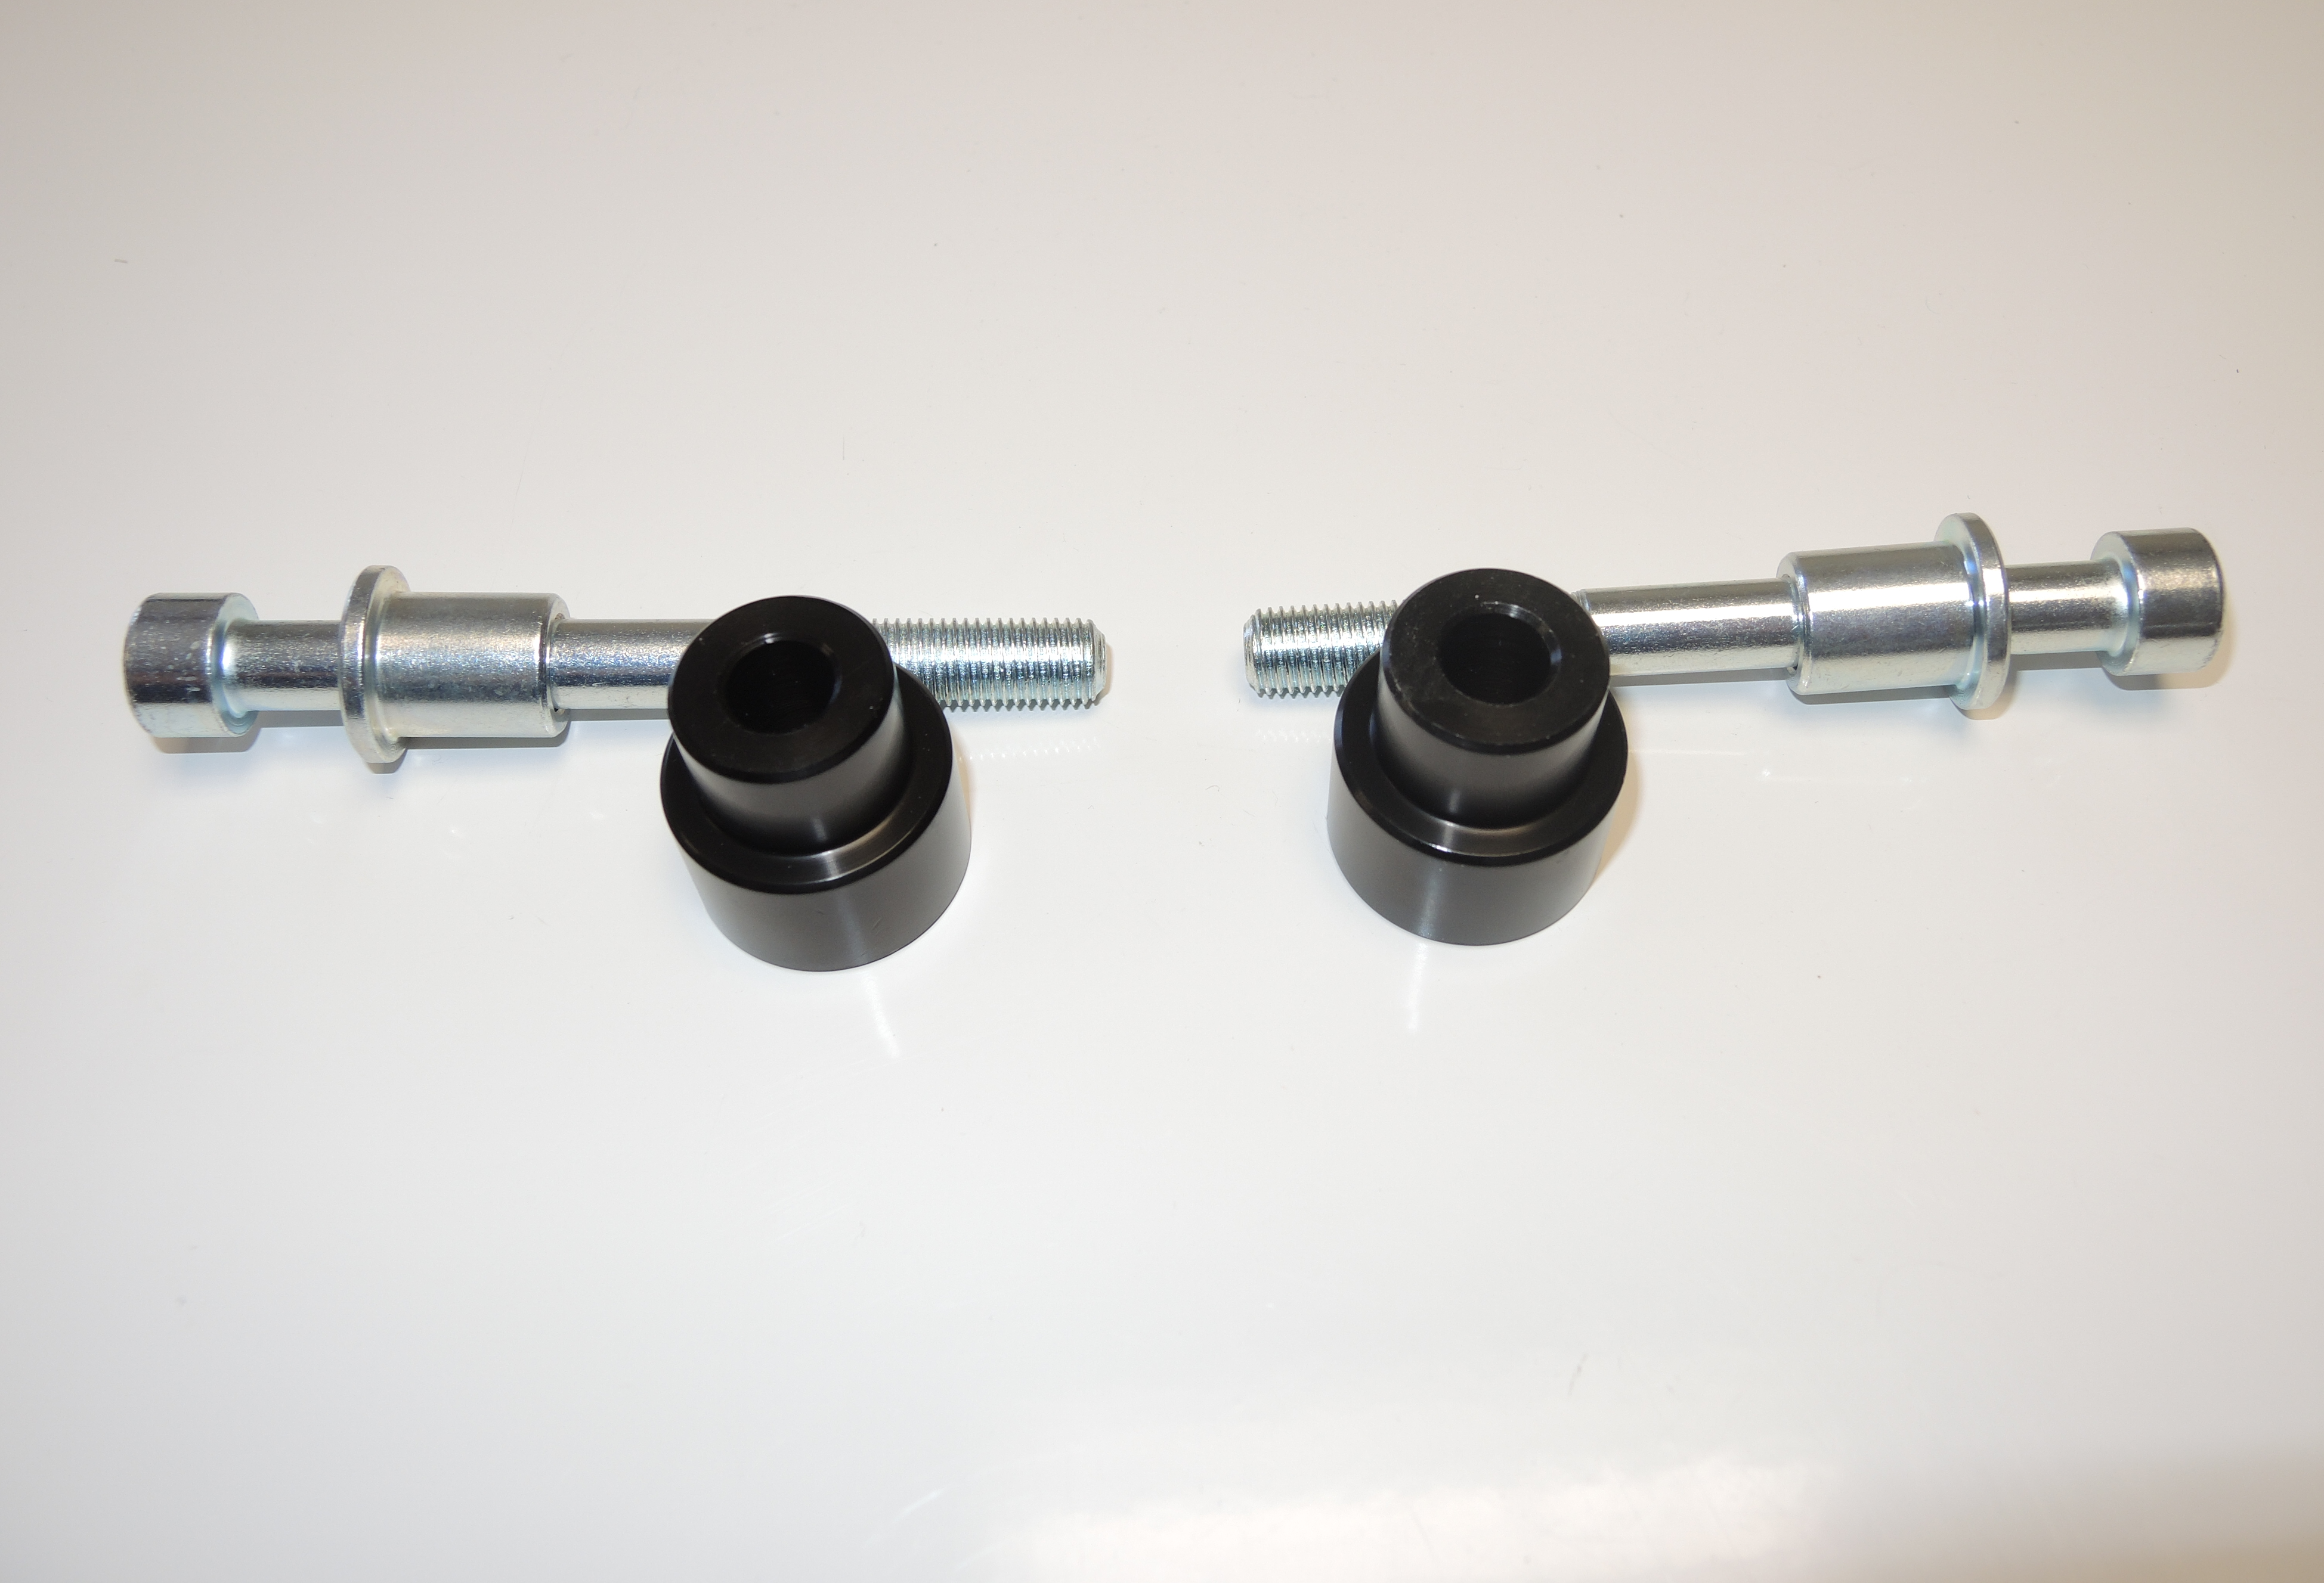

1
2

3

2
5

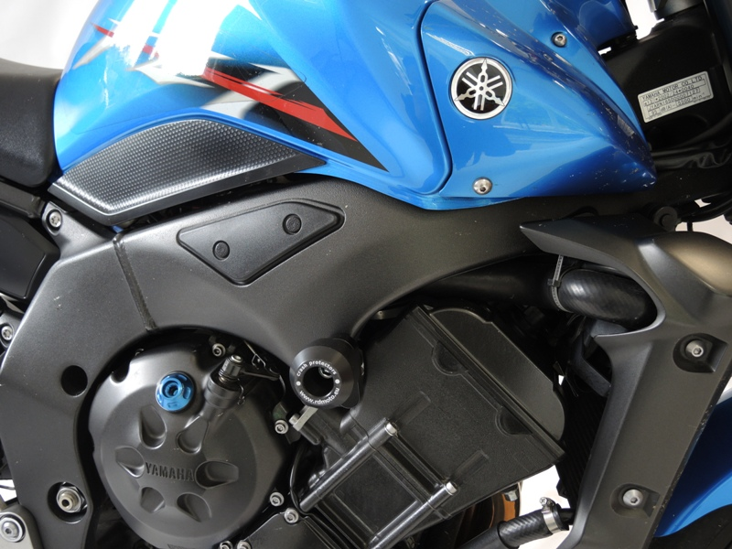

2
1

